**第一部分 概论**

* 通信网（三要素）
  + 交换设备、传输设备、终端设备。
* 交换方式的特点
  + 电路交换

1. 呼叫建立时向网络申请资源
2. 面向连接
3. 透明传输
4. 适用于交换同步时分复用的信号
5. 申请不到资源有呼损
   * 分组交换
6. 分组
7. 存储转发
8. 有序
9. 工作模式：1.虚电路（VC） 2.数据报（DG）
   * 各类交换方式的基本信息交换单元: 时隙(电路交换) 、报文(报文交换)、 分组(分组交换)、帧(帧中继)、信元（ATM交换）

* 复用技术
  + 同步时分复用 用于电路交换

位置化信道：依据数字信号在时间轴上的位置区别各路信号

* + 统计(异步)时分复用 用于分组交换和ATM交换

标志化信道：每个分组前附加标志码，标示分组的输出端或传送路径

* 连接类型
  + 面向连接/无连接
  + 物理连接/逻辑连接
* 带宽分配
  + 固定带宽分配
  + 动态带宽分配
* 目前交换技术的种类和特点: 从以下几方面比较电路交换、分组交换（数据报和虚电路）。
  + 支持的业务类型（话音/数据/图像/视频）和典型业务特征（实时性/突发性/可靠性/交互性…）
  + 信息传送单元和信息传送长度（可变/固定）
  + 适合的信息复用方式和电路利用率
  + 连接类型（面向连接/无连接，物理连接/逻辑连接）和信息传输时延
  + 对业务冲突或过载的处理方式（呼损/等待/流控）
  + 信息可靠性
* 各种常用网络的交换方式
  + PSTN电话网、B_ISDN、Internet、No7信令网、GSM网络、GPRS网络、3G网络、4G网络、MPLS网络、SDN
  + 电路交换：PSTN，DDN
  + 分组交换：X.25，Internet，NGN，No7
  + 电路+分组：N-ISDN，GSM，3G，CDMA，GPRS
  + ATM交换：B-ISDN，FTP，HTTP
  + 帧中继：FRN
  + IP交换：DNS，SMTP
  + 标记交换：MPLS
* 各种常用网络的重要信令/协议
  + PSTN电话网、IMS、MPLS网络、SDN、Internet——No7信令网、LDP、SIP、Openflow

PSTN：No7

IMS：SIP

MPLS：LDP（标签分发协议）

SDN：Openflow

* 电信交换系统的基本结构
  + 程控电话交换机、IP路由器、MPLS路由器的结构

**第二部分 交换网络**

* 连接概念：
  + 连接、连接方式

连接：一个入端和一组出端的集合

连接方式：若干个连接组成的集合

* + 点对点、同发、广播

同发：一对多 广播：一对全

* 交换单元的结构、特性、工作原理
  + 基本交换单元（开关阵列、S接线器、T接线器）的结构、特性（需要的单元个数、是否有内部阻塞、同发广播能力）
  + 时间(T)接线器工作原理
    - * 输出控制、输入控制

输入控制：控制写入 顺序读出

输出控制：顺序写入 控制读出

CM：控制部件 SM：存储部件

* + - * 复用器内外时隙变化

HWi TSj 的ITS号 = TS号j * HW线总数m + HW号i

* + 空间(S)接线器工作原理
    - * 输出控制、输入控制
* 无阻塞网络概念
  + 严格无阻、可重排无阻、广义无阻
* 交换网络
  + 单级网络 多级网络

单级：只经过一个交换单元

多级：经过多个交换单元

* + 单通道网络、多通道网络

单通道：任意入线和出现只有一条通路

多通道：可有多条通路

* + 出线冲突、内部阻塞

内部阻塞：出、入线空闲，但因交换网络级间链路被占用而无法接通的现象，称为多级交换网络的内部阻塞。

* + CLOS网络：严格无阻/可重排无阻公式和构造法

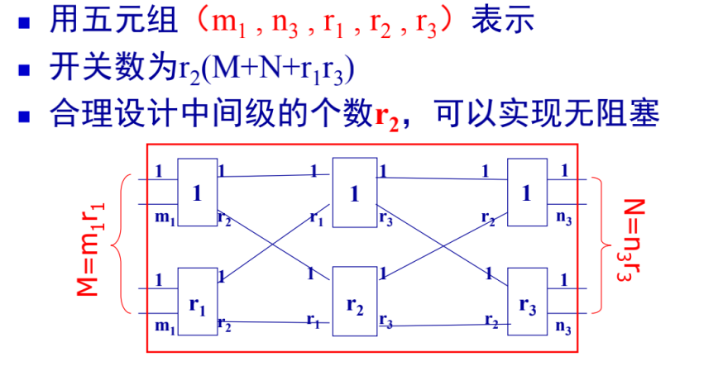

严格：r2>=m1+n3-1

可重排：r2>=max(m1,n3)

* + T、S组合
    - 结构

T-S-T

出-入-入

* + - 各种控制方式下SM、CM的容量计算和内容

SM的bit数：8bit

CM的bit数：与SM容量有关，即时隙数，32时隙为5bit

* + - 反向路由的半帧选择
    - 同发特性
  + BANYAN网络
    - 特性——唯一路径、有阻塞

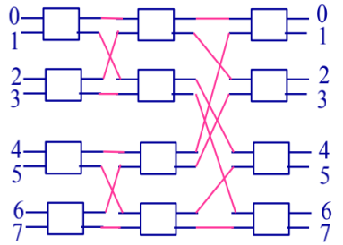

* + - 构造法

用2个N*N的交换单元加一级N个2*2单元级连，可构造2N*2N的交换单元。

中间的连线方法可以将第一个N*N单元的出端与N个 2*2单元的某一入端相连，第二个N*N单元的出端与N 个2*2单元的另一入端相连。

* + - 降低阻塞的方法
      * 增加级数
      * 引入排序网络
      * 限制入线上的信息量，加大缓冲存储器
      * 构成多通道交换网络（增加平面）
  + BENES网络

（可重排无阻塞）

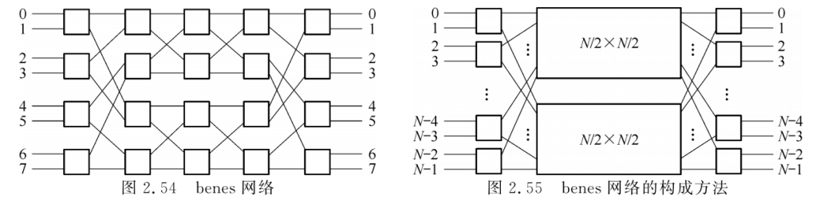

**第三部分 电话交换**

* 程控数字交换机的硬件
  + 程控数字交换机的系统结构
    - 用户模块——远端用户模块/母局模块

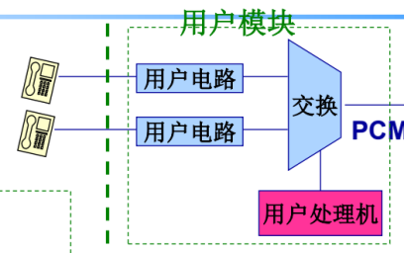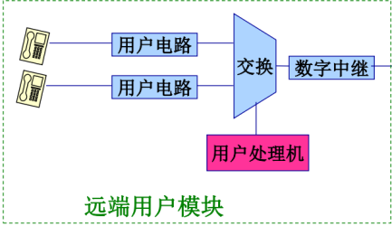

* + 用户模块
    - 用户级交换网络
    - 用户电路（模拟）的基本功能（不要求电路）

馈电，过压保护，振铃控制，监视，编译码和滤波

混合电路，测试

* + 中继器的基本功能（不要求电路）

1.内部NRZ码与外部HDB3码间的转换

2.时钟提取和同步（位同步、帧同步、复帧同步）

3.信令的插入提取

* + 数字交换网络
    - 时间(T)接线器 空间(S)接线器 TST组合
    - 全程话路连接
  + 控制部分
    - 集中控制、分级控制、全分散控制
    - 功能分担、负荷（话务）分担
    - 同步方式、互助方式、主备用方式、N+m备份

同步：主备一起计算验证结果

互助：一人一半

主备：备用待机，主机宕机备用上线

N+m：N个在线，m个待机

* 3 程控数字交换机的软件
  + 呼叫处理软件设计方法——SDL描述（基本呼叫，图例规范，MSC、SDL、代码实现方法）
  + 呼叫处理
    - 输入处理：摘挂机检测，DTMF音频号码接收
    - 分析处理
      * 状态分析
      * 数据分析
        + 去话分析
        + 号码分析
        + 来话分析
    - 输出处理
  + 任务分级和调度
    - 故障级>基本级>周期级
    - 时间表调度算法
  + 呼叫处理能力BHCA概念和计算

t = a + b N

某处理机忙时用于呼叫处理的时间开销平均为0.85（称它为占用率），固有开销a=0.29。处理一个呼叫平均需时32ms。求该处理机忙时呼叫处理能力。

0.85=0.29+（32X10-3/3600）* N

N=63000次/小时

* + 过负荷控制：话务负荷超过设计能力50%时，保证处理不低于90%设计能力的试呼。

**第四部分 分组交换**

* 路由器的交换结构
  + 高端路由器的CLOS结构
* MPLS的基本组成和原理
  + 特点：面向连接、支持多协议、标签交换
  + MPLS=IP+ATM
  + 边缘路由、核心交换
  + LER、LSR、FEC、LIB、LSP 概念

LER：边缘路由器

LSR：核心交换路由器

FEC：是一组沿相同路径、有相同处理过程的数据分组，如192.88/16

LIB：；路由表

LSP：路径，同一FEC下具有相同的label，走同一个LSP

* MPLS交换原理
  + 标签操作
    - 压入（Push）、标签置换（replace）、标签弹出（Pop）
  + 下游按需标签分配时，标签分配（LDP）过程和数据传输过程

REQUEST（FEC）

LABEL（标签号）

**第五部分 信令系统**

* NO7信令系统
  + 七号信令协议栈
    - 公共的消息传递部分（MTP:Message Transfer Part）
      * MTP1 MTP2 MTP3的功能

MTP1：对应物理层

MTP2：对应数据链路层

MTP3：对应网络层部分

* + - 用户部分（UP:User Part）
      * TUP的基本信令流程（(IAM,ACM,ANC,CLF,RLG)

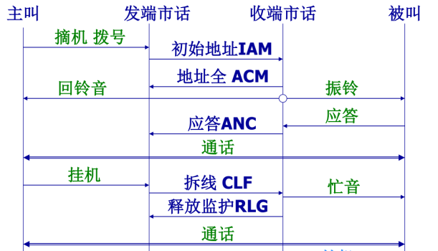

* + - 信令消息的传递涉及的协议栈

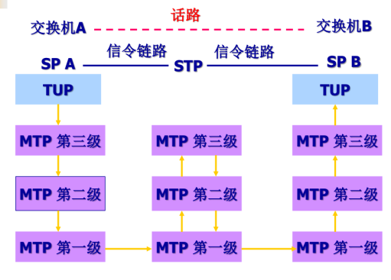

* + 我国的信令网结构
    - HSTP LSTP SP 三级结构、连接方案
  + 信令点编码
    - 国际信令网信令点编码 14bit
    - 我国国内信令网的编号计划 24bit
      * 主信令区 分信令区 信令点
      * 8bit HSTP 8bit LSTP 8bit SP
* SIP信令
  + SIP协议的基本特点，呼叫控制、媒体协商、媒体流协议与传输协议栈：

呼叫控制SIP：TCP或UDP

媒体协商SDP：TCP或UDP

媒体流RTP：UDP

* + SIP系统中的各种设备（用户代理、代理服务器、注册服务器）的作用

用户代理UA：呼叫以及响应呼叫

注册服务器：接收用户的注册请求，记录终端的IP地址

代理服务器：完成路由功能，将SIP用户请求发送到下一跳代理或用户

位置服务器：配合代理和重定向提供位置

重定向服务器：类似DNS

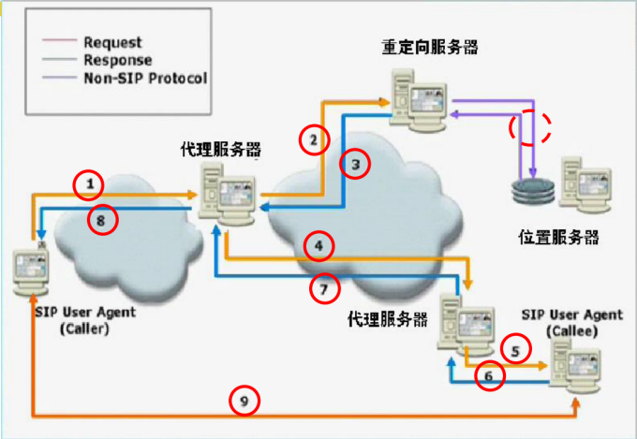

* + SIP消息: 请求、响应  
    （register、invite、100 trying 、180 ring、200 OK、Ack、Bye等）

1XX：通知服务器或代理正在执行处理，终端应该等待响应

100：Trying

180: Ringing

2XX：请求成功

200：OK

3XX ：重定向响应，终端应向新地址发起新请求

4XX ：请求失败，终端的请求被拒绝

5XX ：服务器内部错误造成请求不能被响应

6XX ：全局错误，所有未来的对该用户的请求都将失败

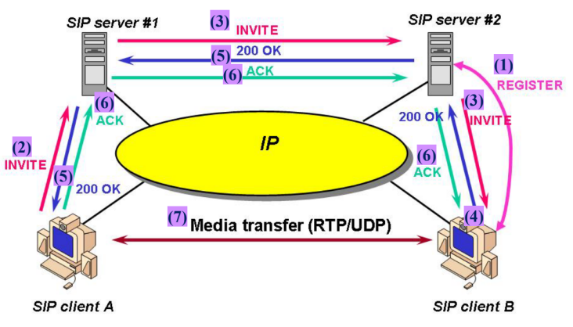

->INVITE <-OK ->ACK  
SIP地址与端口

* + SDP媒体协商的重点内容：媒体类型及编码、媒体地址与端口
  + SIP基本消息流程: 正常呼叫建立与释放过程
  + 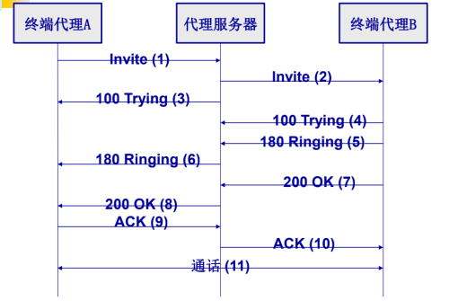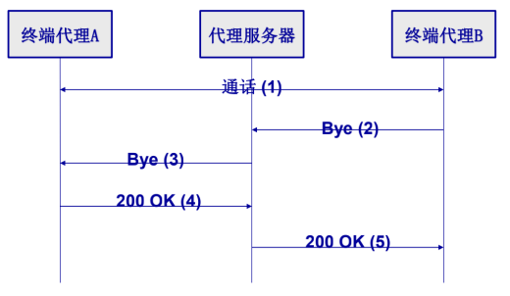
  + SIP 消息与TUP对应转换

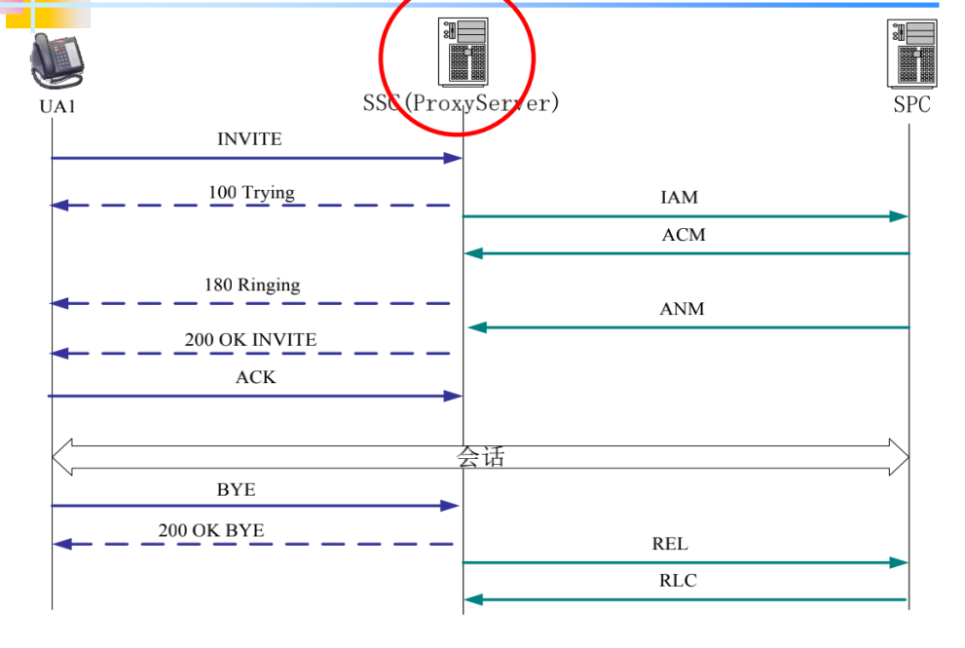

**第六部分 移动交换**

* 移动通信的几个概念：入网、鉴权、切换、漫游、位置更新、网络附着

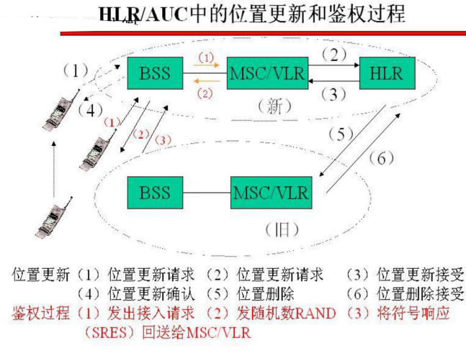 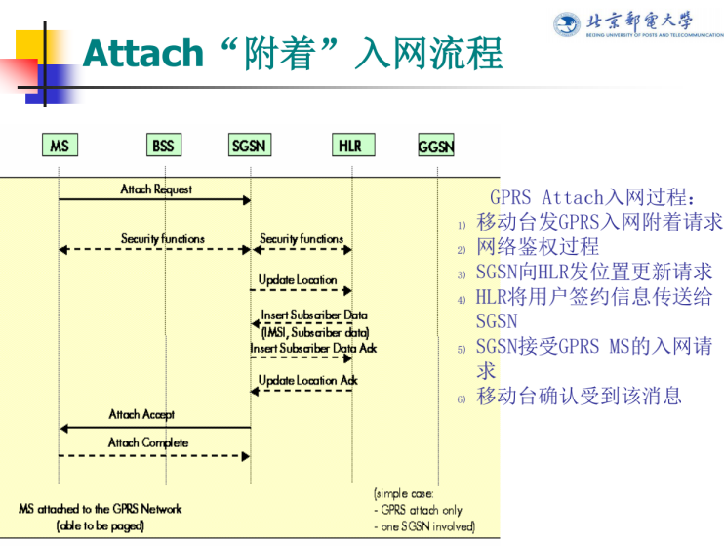

* GSM、GPRS的基本网络结构和网元功能（MS，BTS，BSC，MSC，HLR，VLR，AUC，SMS网关，GMSC，SGSN，GGSN，OMC,）
  + GSM移动通信
    - GSM网络结构 网元功能
    - 了解GSM网络信令基本过程（始呼、寻呼、切换）
  + GPRS网络
    - GPRS网络结构 网元功能
    - 电路域 分组域

电路域还用GSM部分

分组域新增设备等

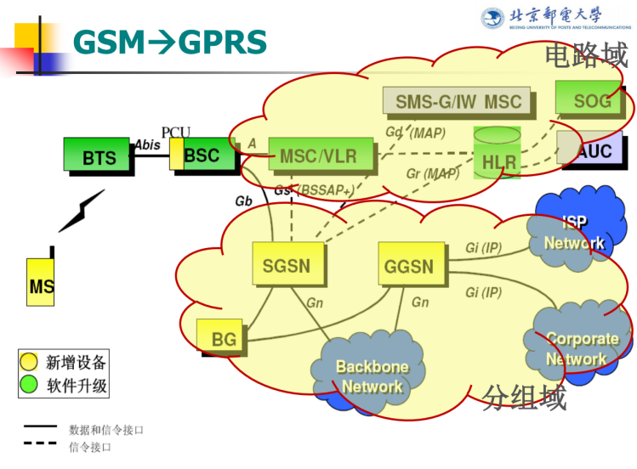

* 3G通信
  + - 了解3G网络结构演进过程
    - 交换方式：电路+分组—》全分组

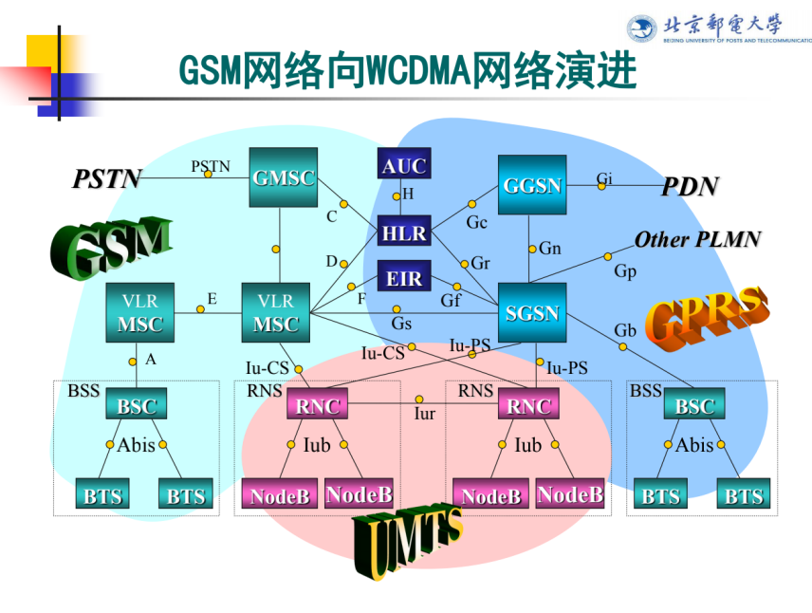

* 4G通信
  + - 网络结构和网元功能： ENodeB， MME，SGW，PGW，HSS
    - 交换方式：全IP（REL4，5）电路+分组（R99）

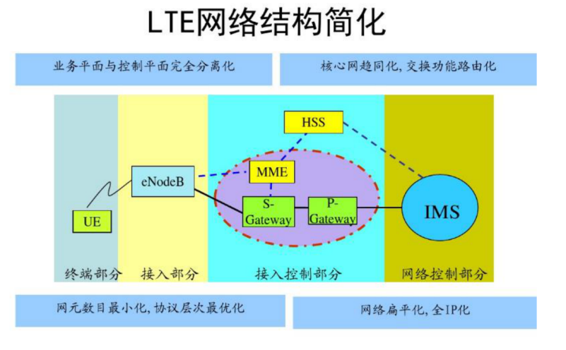

**第七部分 NGN与SDN**

* 软交换的系统结构、四层结构
  + 软交换技术特征
    - 业务处理与呼叫控制分离
    - 呼叫处理与承载分离
    - 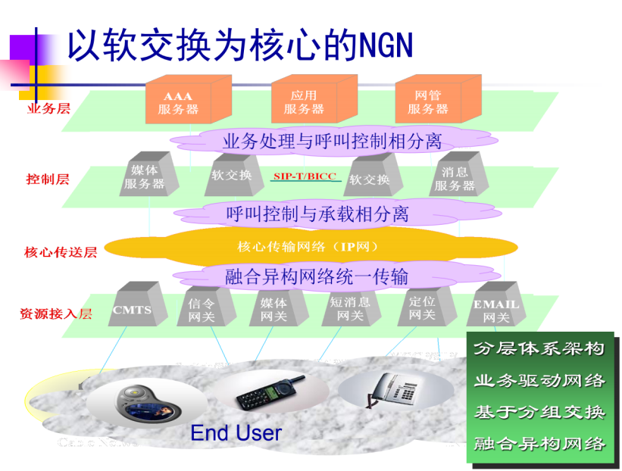
  + 四层体系结构，各层典型设备，
    - 媒体网关、信令网关、接入网关、软交换机、MPLS路由器、应用服务器等
* IMS特点
  + 全SIP信令
  + 业务处理与呼叫控制分离
  + 呼叫处理与承载分离
  + 呼叫控制与媒体控制分离
* SDN
  + 与传统IP网络的区别——控制平面、 转发平面分离
  + 转发、 控制、 应用的三层架构 与 南向北向接口
  + Openflow基本概念
  + 流表的作用，与路由表的区别